**Консультация для родителей**.

*«Как****одевать детей в холодное время года****»*

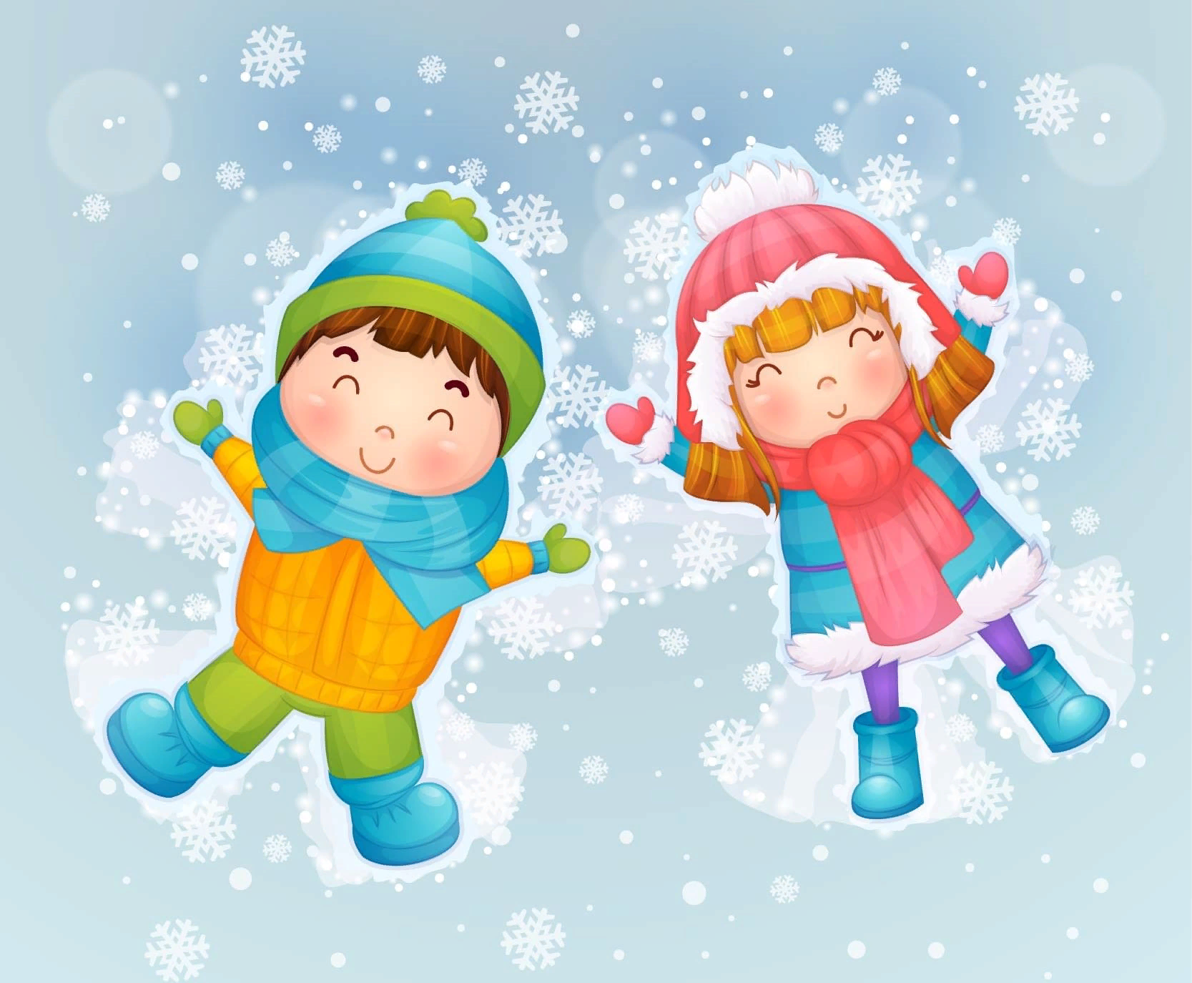

Подготовила: Воспитатель – Сапожникова Светлана Владимировна.

Одежда играет большую роль в защите организма от неблагоприятных влияний внешней среды. Она должна обязательно соответствовать сезону и погоде, возрасту ребенка.

Поскольку в наших климатических условиях большую часть **года** бывает более или менее **холодно**, очень важно правильно выбирать для **детей верхнюю одежду**.

Что такое охлаждение организма и почему оно возникает?

В организме человека непрерывно протекают окислительно-восстановительные реакции. **Благодаря** им постоянно образуется определенное количество тепла, которое затем отдается в окружающую среду, в основном через кожу. У **детей обменные процессы**, в результате которых выделяется тепло, протекают интенсивнее, чем у взрослых. Чем меньше ребенок, тем больше тепла на 1 кг веса тела вырабатывается его организмом.

В нормальных условиях в состоянии теплового равновесия организм отдает в окружающую среду столько тепла, сколько вырабатывает. Если тепла теряется больше, чем вырабатывается, человек охлаждается, меньше – перегревается. В этом процессе теплообмена важная роль принадлежит одежде. Так, например, если ребенок, гуляя в **холодную погоду**, мало двигается, то тепла отдается гораздо больше, чем вырабатывается, и организм ребенка охлаждается. И вот здесь-то может помочь только достаточно теплая одежда, сохраняющая тепло. С другой стороны, если ребенок находится в условиях относительно небольшого **холода** и при этом очень подвижен, его организм вырабатывает повышенное количество тепла. В этом случае слишком теплая одежда будет препятствовать достаточной отдаче тепла, что приведет к перегреву ребенка. Вот почему так важно правильно выбирать теплую одежду.

С чем связаны теплозащитные свойства одежды?

Какая одежда теплее? Более теплыми являются ткани и материалы, содержащие большое количество воздуха. Связано это с тем, что неподвижный воздух, заполняющий поры ткани, становится хорошим теплоизолятором. Следовательно, чем пористее, воздушнее ткань, тем она теплее.

Шерстяные ткани потому и теплые, что шерсть хорошо удерживает воздух. Этим же свойством обладают любые пушистые, ворсистые и высокопористые материалы. Поэтому же так хорошо *«греет»* вязаный трикотаж.

Верхняя одежда сохраняет тепло и за счет теплозащитной подкладки – ваты, ватина, меха, поролона и других материалов.

Значительно усиливает охлаждение ветер. При ветре **холодный** наружный воздух легче проникает сквозь отверстия в одежде и поры тканей, вытесняя находящийся там теплый воздух.

Организм сильнее охлаждается и при высокой влажности, потому что влажный воздух проводит тепло лучше, чем сухой. Особенно много тепла отнимает тающий снег. Именно по этой причине в **холодное время года**, едва начинается оттепель, возникает так много простудных заболеваний.

В **холодное время советуем родителям** использовать в качестве верха одежды плотные, тонкие *(чтобы не утяжелять одежду)* ткани, имеющие пониженную воздухопроницаемость и влагоемкость. Это может быть плащевая ткань (репс с водоотталкивающей пропиткой, кожа, замша и т. п. В тоже **время** маленьким детям нельзя носить одежду из материалов, полностью исключающих воздухо- и паро- проницаемость. Такая одежда препятствует нормальному функционированию кожи ребенка.

Очень многое зависит от покроя верхней одежды. Рекомендуем приобретать детям одежду свободного покроя с двубортной застежкой, плотно прилегающими пушистым воротником и манжетами. Если на улице довольно **холодно** и еще при этом сильный ветер, лучше надеть ребенку комбинезон или длинную куртку *(полупальто)* с брюками.

Таким образом, **детей нужно одевать по погоде**, а также в зависимости от их подвижности на прогулке.

Меховая одежда самая теплая. Однако, шуба очень тяжелая. Как правило, детям при этом надевают теплую обувь и меховые шапки. В результате, вес всей этой одежды маленького ребенка порой доходит до 1/3 веса его тела. Это заметно стесняет движения малыша во **время прогулки**, он перегревается и потеет. Дети перегреваются тем сильнее, чем больше число слоев *(вязаная кофта, жилет и т. д.)* в их одежде.

**Родители должны знать**, что при температуре воздуха от -9 до -14С - общее число слоев одежды у **детей**, одетых в шубы, не должно превышать четырех, а в зимнее пальто – пяти. При температуре воздуха от -3 до -8С трех и четырех соответственно.

Если на улице еще теплее, **одевать детей** в меховые шубы не следует. При этом общее число слоев одежды должно быть ограничено в зимнем пальто – тремя, куртке – четырьмя слоями.

Дети дошкольного возраста довольно часто болеют простудными заболеваниями.

И одной из причин этих заболеваний, безусловно, является нерациональная одежда.

Старайтесь поменьше кутать ребенка. Слишком теплая *(она, как правило, и тяжелая)* одежда мешает закаливанию ребенка на прогулке, стесняет его движения, уменьшая подвижность.